Janina Curk
INFORMACIJE O POUKU PSIHOLOGIJE IN OCENJEVANJU
za šol. leto 2022/23

ŠTUDIJSKO GRADIVO
- zapiski s predavanj in fotokopije k vsakemu vsebinskemu sklopu
- povzetki na spletni strani Psihologija na Drugi (https://sites.google.com/druga.si/janina/psihologija-za-gimnazijce)
- Kompare, A. idr. (2021). Uvod v psihologijo. DZS.
- Kompare, A. idr. (2021). Psihologija: spoznanja in dileme. DZS.

Opozorilo: Učbenika sta uradna vira za maturo, povzetki na spletni strani ne vsebujejo vse maturitetne snovi. 2. letniki prejmete v učbeniškem skladu samo prvi učbenik, v 3. in 4. letniku (maturitetni izbirni predmet) pa oba. V povzetkih na spletni strani so navedene strani, na katerih se določena vsebina nahaja v učbenikih.

KONZULTACIJE
- med govorilnimi urami ali po dogovoru (zbornica ali kabinet)
- po e-pošti:
  - dijaki so obvezani vsak delovni dan spremljati e-pošto
  - komunikacija poteka v delovnih dneh do 17. ure

RAZMERJE OCEN
Vse ocene so enakovredne.

RAZPOREDITEV OCEN V 2. LETNIKU (3 pisne, 1 ustna, prof. Tara Sinkovič še ocena iz kreditnih točk)
Prvo ocenjevalno obdobje:
- 1. test: psihologija kot znanost
- ustna ocena (lahko tudi v 2. ocenjevalnem obdobju)
Drugo ocenjevalno obdobje:
- 2. test: motivacija 1 (od konca 1. testa do vključno zadnje snovi + poglavje Predmet psihologije)
- 3. test: motivacija 2, zaznavanje (od konca 2. testa do vključno zadnje snovi + poglavje Predmet psihologije)

RAZPOREDITEV OCEN V 3. LETNIKU (3 pisne, 1 ustna, prof. Tara Sinkovič še ocena iz kreditnih točk)
Testi vključujejo tudi vprašanja iz učbenika in že ocenjeno snov prejšnjega leta - tako sproti ponavljamo za maturo (nova snov je označena krepko).
Prvo ocenjevalno obdobje:
- ustna ocena: socialno vplivanje, psihologija kot znanost
- 1. test: zaznavanje, motivacija
Drugo ocenjevalno obdobje:
- 2. test: učenje, mišljenje 1. del
- 3. test: mišljenje 2. del, čustva, povezave med procesi
Pogoj za zaključitev ocene je oddana naloga American Psycho oz. Dispozicija za maturitetno seminarsko nalogo.

RAZPOREDITEV OCEN V 4. LETNIKU (4 pisne, 1 ustna)
Testi vključujejo tudi vprašanja iz učbenika in že ocenjeno snov prejšnjega leta - tako sproti ponavljamo za maturo (nova snov je označena krepko).
Prvo ocenjevalno obdobje:
- ustna ocena: čustva
- 1. test: mišljenje, učenje
- 2. test: medosebni odnosi, struktura osebnosti 1. del
Drugo ocenjevalno obdobje:
- 3. test: struktura osebnosti 2. del, statistika, teorije (do koder smo predelali)
- 4. test: vse teorije osebnosti (tudi Piaget in Kohlberg) in razvoj osebnosti, primerjave med teorijami

OBLIKA NALOG V TESTIH
- klasične naloge zaprtega in polodprtega tipa
- odprta vprašanja, ki zahtevajo krajše odgovore
- naloge tipa „trditve-popravki“, npr.
Značaj je človekov način (jakost in moč) čustvenega reagiranja.
(Dijak popravi:)Temperament
- strukturirane naloge maturitetnega tipa
- esejske naloge maturitetnega tipa

OCENA ZA RAZISKOVALNO NALOGO IN TEKMOVANJE
- Če dijak z raziskovalno nalogo tekmuje na natečaju Mladi za napredek Maribora, dobi odlično oceno.
- Če dijak sodeluje na tekmovanju iz znanja (gl. povezavo »zotks psihologija«) in se uvrsti na državno tekmovanje, dobi odlično oceno.

NAPOVEDANO USTNO OCENJEVANJE
- Razred naredi razpored in da izvod učitelju (načeloma dva dijaka na uro).
- Če dijak ne pristopi, je ocenjen nenapovedano, razen če si najde zamenjavo.

PONAVLJANJE TESTOV
- Dijak ne more pisati testa z drugimi paralelkami (npr. nekaj dni kasneje).
- Za vsak test je en ponavljalni rok za tiste, ki so na rednem roku pisali negativno ali bili opravičeno odsotni. Redni in ponavljalni rok nista na izbiro!
- Možnost popravljanja ene pisne ocene za višanje zaključne ocene je samo na koncu šolskega leta (po zadnjem testu).

ZAKLJUČEVANJE OCEN
- Zaključna ocena je aritmetična sredina vseh pridobljenih ocen (vse ocene so enakovredne).
- V primeru povprečja x.5 (»med oceno«) učitelj zaključi po lastni presoji (glede na sodelovanje, rednost in kakovost nalog, ki niso bile ocenjene, spoštovanje rokov in dogovorov, motiviranost za delo ...).
- Če ima dijak 2. letnika nepopravljeno nezadostno oceno, ima v primeru x,5 zaključeno navzdol.
- Dijaki pri maturitetni psihologiji morajo imeti vse ocene pozitivne.
- Dijak je neocenjen, če ni pridobil vseh predvidenih ocen. Opravlja dopolnilni izpit. (Neocenjenost se določa in vpisuje samo konec šolskega leta.)

MINIMALNI STANDARD ZNANJA
MSZ ZA 2. LETNIK: vse predvidene ocene pozitivne (3 pisne, 1 ustna)
Testi zajemajo naloge zaprtega tipa (npr. izbirni tip, naloge vstavljanja …) in polodprtega tipa (npr. trditve – popravki, naloge, ki zahtevajo krajše proste odgovore).
Te naloge merijo zlasti prve štiri nivoje znanja po revidirani Bloomovi taksonomiji (glej tabeli 1 in 2): učenec zna, razume, uporabi in analizira. Tudi pri ustnem preverjanju so vprašanja formulirana tako, da merijo le prve 4 nivoje znanja.
Uporabljeni glagoli: navedi, opredeli, naštej, pojasni/razloži, opiši, primerjaj (podobnosti in razlike), ilustriraj s primerom. Vsebino gl. učni načrt za psihologijo.
Zato dijak doseže MSZ z oceno zadostno (50 %) pri vsakem od 4 preverjanj znanja.
MSZ ZA 3. in 4. LETNIK: vse predvidene ocene pozitivne (4 pisne, ustna po želji)
Testi zajemajo originalne maturitetne strukturirane in esejske naloge. Deleže taskonomskih stopenj, ki jih merijo, gl. v tabeli 2.
Dijak mora izkazati višje nivoje znanja, zlasti nivo kritične presoje in vrednotenja psiholoških pojavov in njihovih posledic. Višje nivoje znanja (vrednoti, ustvari) dokaže tudi z izdelavo maturitetne seminarske naloge.
Uporabljeni glagoli (poleg zgoraj navedenih): presodi in pojasni, predlagaj, predvidi posledice, presodi in utemelji svoje presoje, kritično ovrednoti … Vsebino gl. učni načrt za psihologijo.
Zato dijak doseže MSZ z oceno zadostno (50 %) pri vsakem od 4 preverjanj znanja.
Tabela 1. Nivoji znanja po Bloomovi oz. revidirani Bloomovi taksonomiji (Anderson and Krathwohl, 2012)
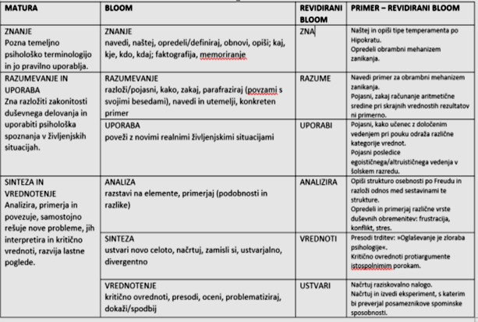
Tabela 2. Nivoji znanja, ki jih merijo naloge različnih tipov na maturi
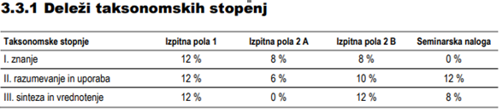
Opombe. Izpitna pola 1 so strukturirane naloge, izpitna pola 2A so naloge izbirnega tipa, izpitna pola 2B so esejske naloge.

